Welkom!
Net zoals Jezus werd tegengewerkt, gebeurde dat ook bij Stefanus. Mensen werden boos op hem omdat hij over Jezus vertelde. Dat deed pijn. Ook vandaag maken veel christenen mee dat ze worden uitgelachen, buitengesloten of zelfs vervolgd omdat ze bij Jezus horen. 1 op de 7 christenen maken dat mee.

Stefanus hield heel veel van Jezus.
Hij leefde dicht bij Hem
en was vol van de Heilige Geest.
Gods liefde en kracht waren
zichtbaar in zijn leven.

Hoewel het leven van Stefanus
op aarde eindigde, liet Jezus hem niet alleen.
De hemel ging open en Stefanus zag
Jezus op hem wachten. Jezus stond
klaar om hem welkom te heten.

Wat deed Stefanus: Wat gebeurde er met Stefanus?:
- Hij was visser A. Ze lieten hem vrij
- Hij diende de armen B. Ze luisterde naar hem.
- Hij was soldaat C. Ze stenigde hem.

Wat zagen de mensen Stefanus doen? Wat bad Stefanus?:
- Stenen verzamelen A. Voor zijn familie
- Het volk toespreken B. Voor zijn vijanden
- Handelen op de markt C. Voor zijn vrienden.

Schrijf in jou woorden op wat erin in jou opkomt bij de volgende vraag:
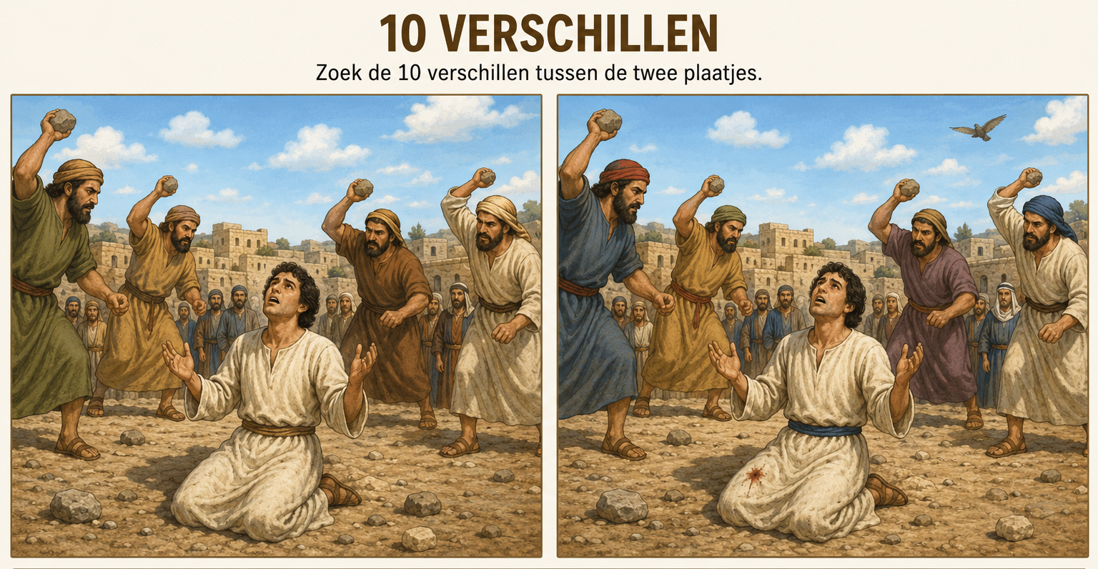
……………………………………………………………………………………………….
Het leven met Jezus kent mooie momenten, maar soms ook moeilijke. Hoe leef je als je weet dat Jezus
je ziet,
van je houdt
en
altijd bij je is?

……………………………………………………………………………………………….

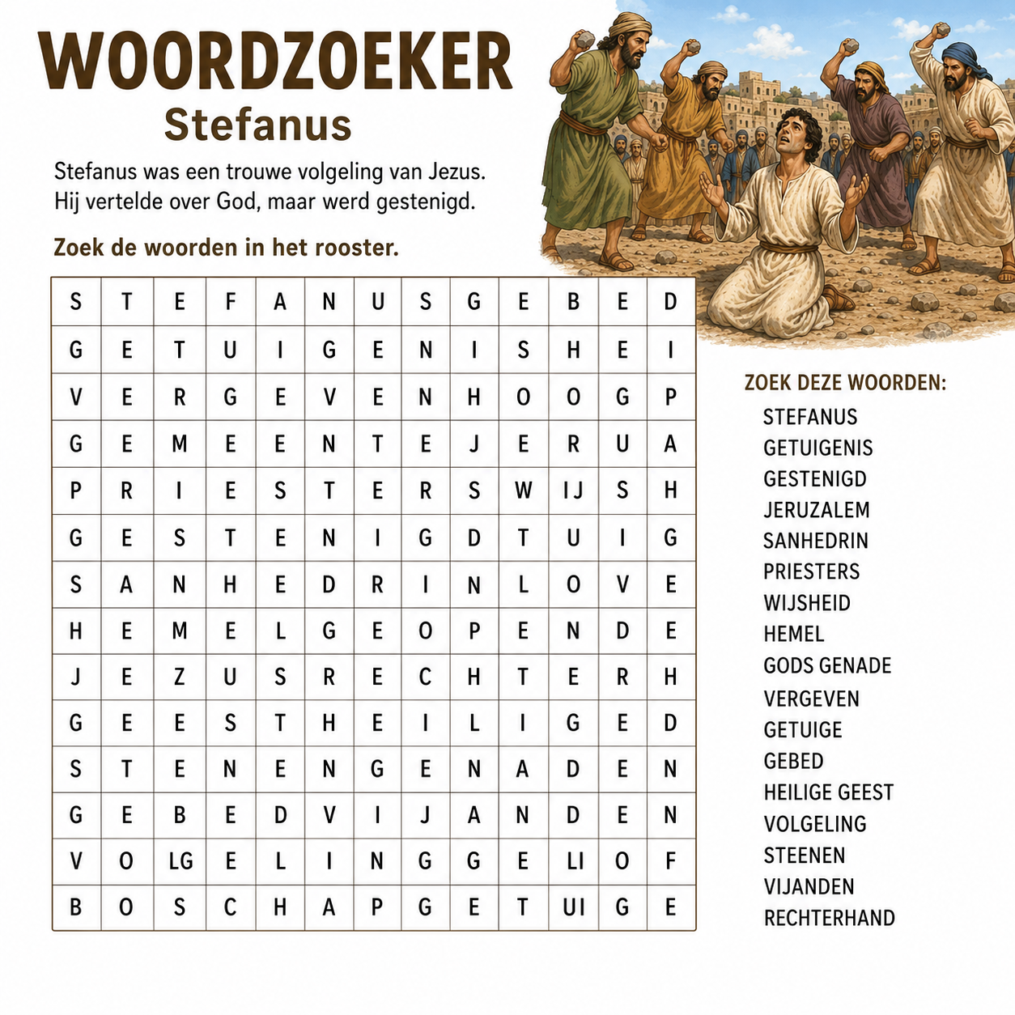
De naam Stefanus betekent krans. Vroeger kregen winnaars een krans als teken van eer. Ook Stefanus ontving als het ware een krans van Jezus in de hemel. Welke dingen zouden volgens jou voor God een echte overwinning zijn? Bijvoorbeeld lief zijn voor anderen, eerlijk zijn, vergeven of trouw blijven aan Jezus?
………………………………………………………………………………………………………………………………………………………………………………………………………………………………………………………………………………………………………………………………………………………………………………………………

